Министерство образования Республики Беларусь

Учреждение образования
БЕЛОРУССКИЙ ГОСУДАРСТВЕННЫЙ УНИВЕРСИТЕТ
ИНФОРМАТИКИ И РАДИОЭЛЕКТРОНИКИ

Факультет информационных технологий и управления
Кафедра интеллектуальных информационных технологий

ОТЧЁТ
по лабораторной работе №2
«Разработка автоматизированной системы формирования словаря
естественного языка»

по курсу «Естественно-языковой интерфейс интеллектуальных
систем»

Студент гр. 321703 Титов А. В

Проверил: Ю. Б. Крапивин

Минск 2026

Цель работы:
1. изучить принципы построения корпусов текстов, виды разметки и способы аннотирования, инструменты работы с корпусами текстов,
2. построить корпус текстов и разработать корпусный менеджер.

Задачи лабораторной работы:
1. Сформировать электронный корпус текстов по выбранной предметной области.
2. Используя результаты лабораторной работы №1 (возможность получения лингвистических сведений для произвольной лексемы естественного языка) разработать корпусный менеджер, обеспечивающий базовую функциональность работы с созданным корпусом текстов.

Вариант 23
Задание:
Требуется спроектировать и программно реализовать структуры хранения данных, алгоритмы их обработки, необходимые в рамках следующих базовых требований к разрабатываемому приложению:
1) входные данные – фрагмент текста (фраза или слово) на естественном языке – запрос корпусному менеджеру;
2) выходные данные – частотные характеристики словоформ, лексем, грамматических категорий, леммы, морфологические характеристики словоформ и их метаданные (библиографические, типологические), конкордансные списки, согласно согласованным с преподавателем требованиям к функциональности корпусного менеджера;
3) взаимодействие с пользователем посредствам графического интерфейса (интерфейс должен быть интуитивно-понятным и дружественным пользователю);
4) наличие системы средств помощи пользователю;
5) обеспечение возможности построения, сохранения, просмотра, редактирования, пополнения, фильтрации и поиска по заданному условию, документирования текста и/или его фрагмента в соответствии с реализуемой функциональностью корпусного менеджера;
6) поддержка различных форматов представления входных данных (TXT, RTF, PDF, DOC, DOCX). Для выполнения работы использовалась библиотека SpaCy и Flask.

Интерфейс:
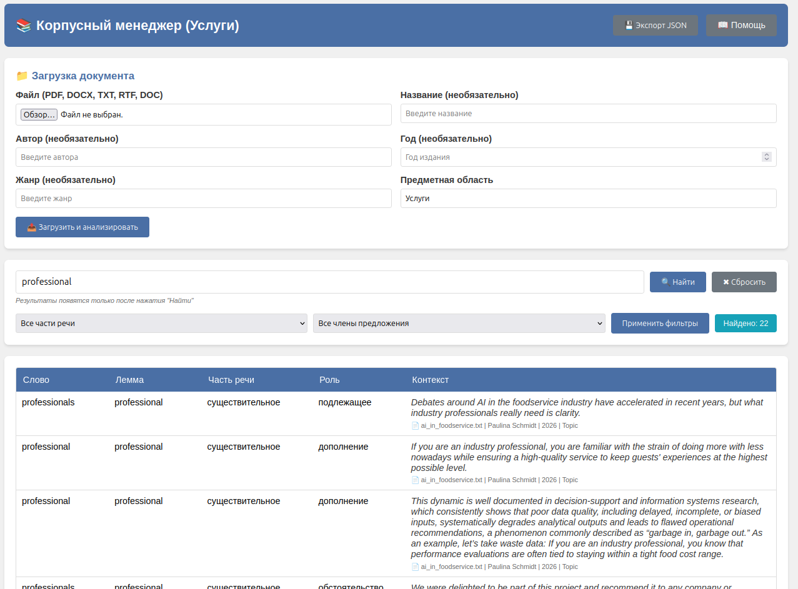
Рис.1 Пример интерфейса системы

Вкладка помощь:
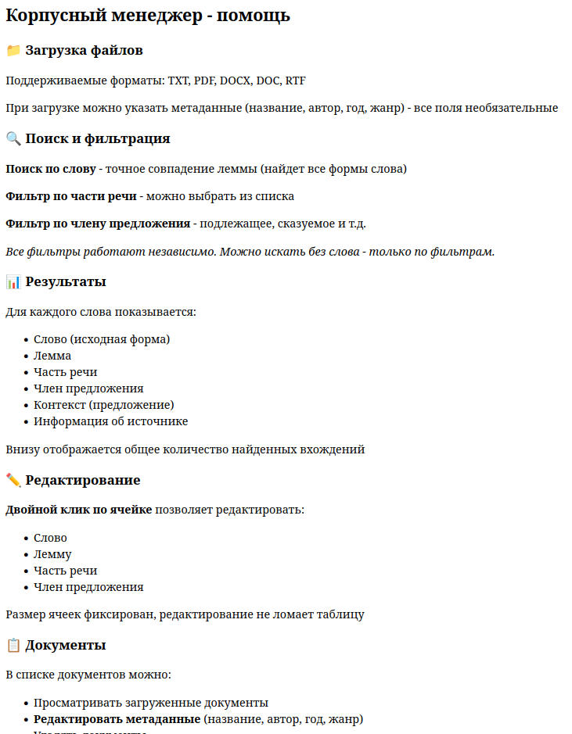
Рис2. Пример вкладки «Помощь»

Тест производительности:
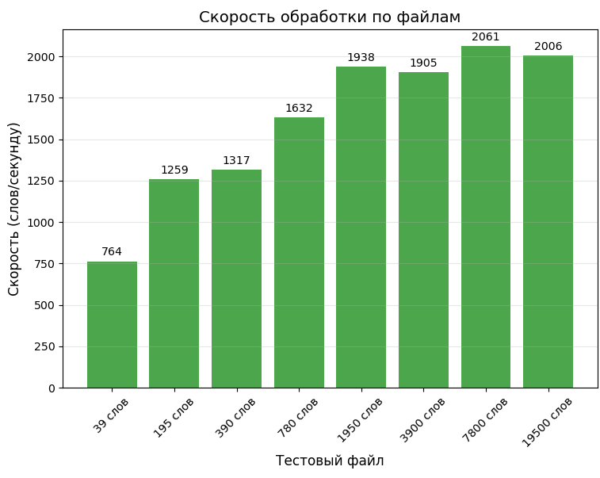
Рис.3 Пример зависимости времени обработки от количества слов
Структура хранения данных:
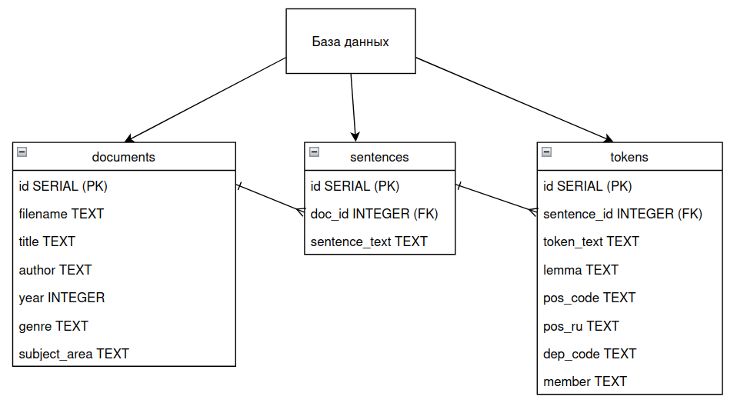
Рис.4 Структура хранения данных

Структурная схема приложения:
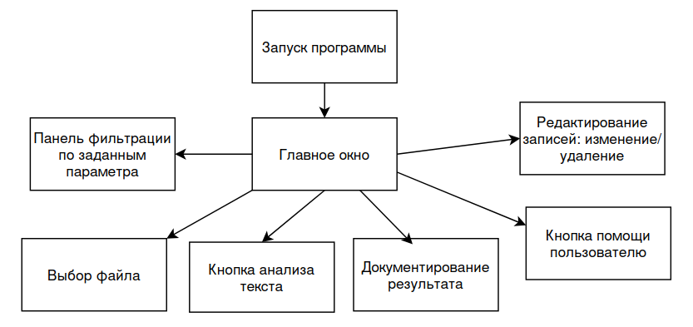
Рис.5 Структурная схема приложения

Описание алгоритмов:

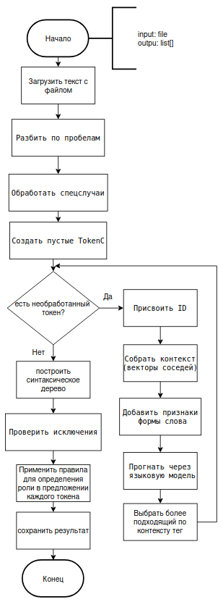

Рис.6 Алгоритм обработки текста

Вывод: Была реализован корпусный менеджер, cспользуя результаты лабораторной работы №1, который обеспечивает базовую функциональность работы с созданным корпусом текстов, включающий лексемы с дополнительно оформленными записями о месте и роли данного слова в составе предложения.

Перспективы развития: Усовершенствовать алгоритм определения роли слова в предложении. Сохранение результатов обработки в различных форматах. Улучшить парсинг предложений.

